**Дата:** 28.04.2022. **Клас:** 4-А **Вчитель:** Мугак Н.І.

**Урок:** я досліджую світ.

**Тема. Як людина змінює природу (с. 108 - 109).**

**Мета**: моделювати самостійно/у групі зв’язки «природа-людина», «природа-рукотворний світ», «людина-рукотворний світ» і складати розповідь за створеною моделлю; усвідомлювати відповідальність за стан природи у місцевій громаді; виявляти повагу до досвіду українського народу у збереженні природи; обговорювати безпечне й доцільне використання знань про природу; наводити приклади використання людиною природничо-наукових знань; формувати позитивне ставлення до навчання; виховувати дружні стосунки в класі, доброзичливе ставлення до учнів школи; розвивати увагу, мислення, мовлення.

**Обладнання**: презентація.

**Опорний конспект**

**І. Організація класу.**

1. Фенологічні спостереження.

**ІІ. Актуалізація опорних знань.**

1. Пригадуємо.

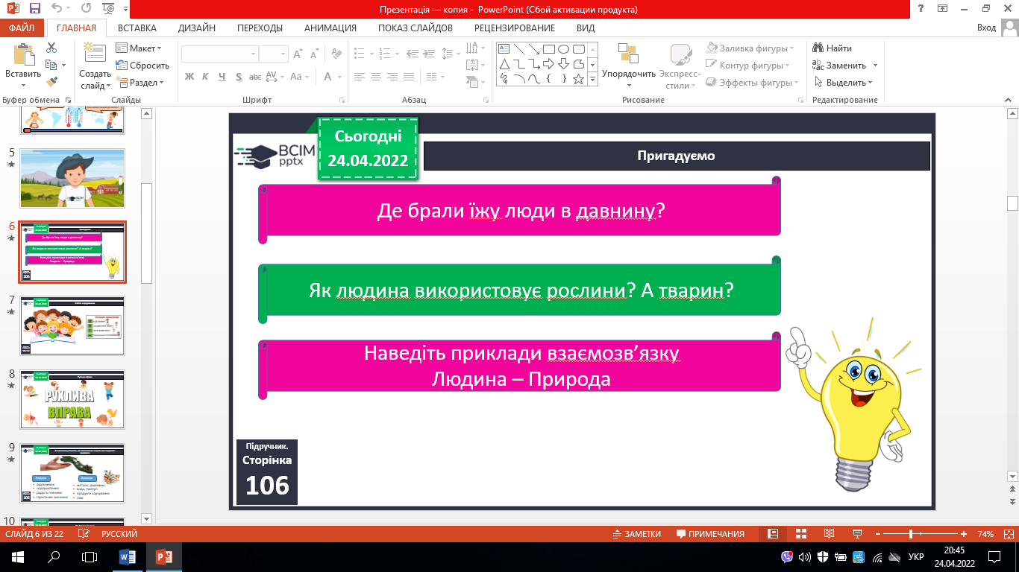

**ІІІ. Вивчення нового матеріалу.**

1. Робота за підручником с.108 – 109.

2. За малюнком розкажіть, які взаємозв’язки існують між людиною і природою.

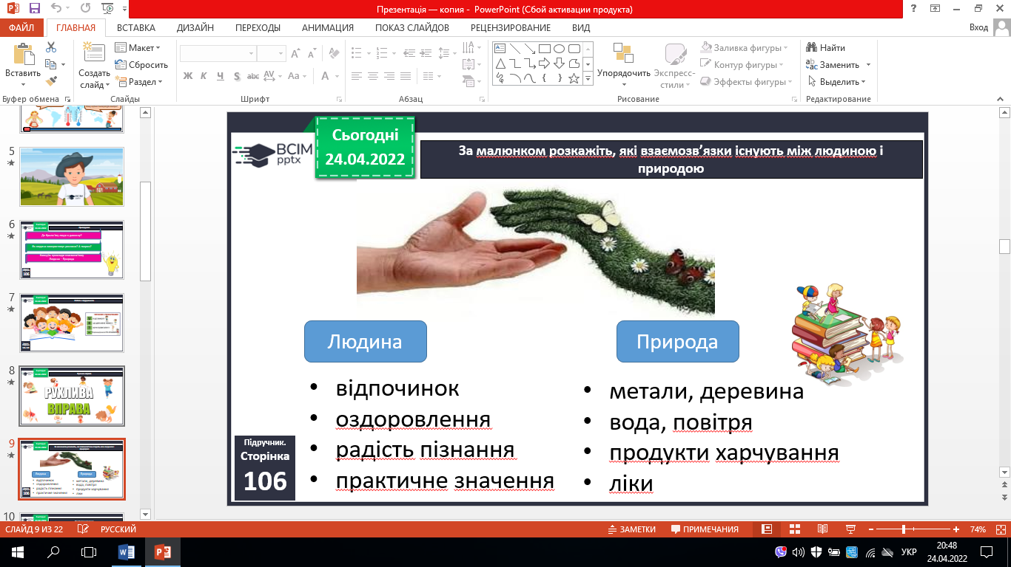

3. Приймаємо рішення.

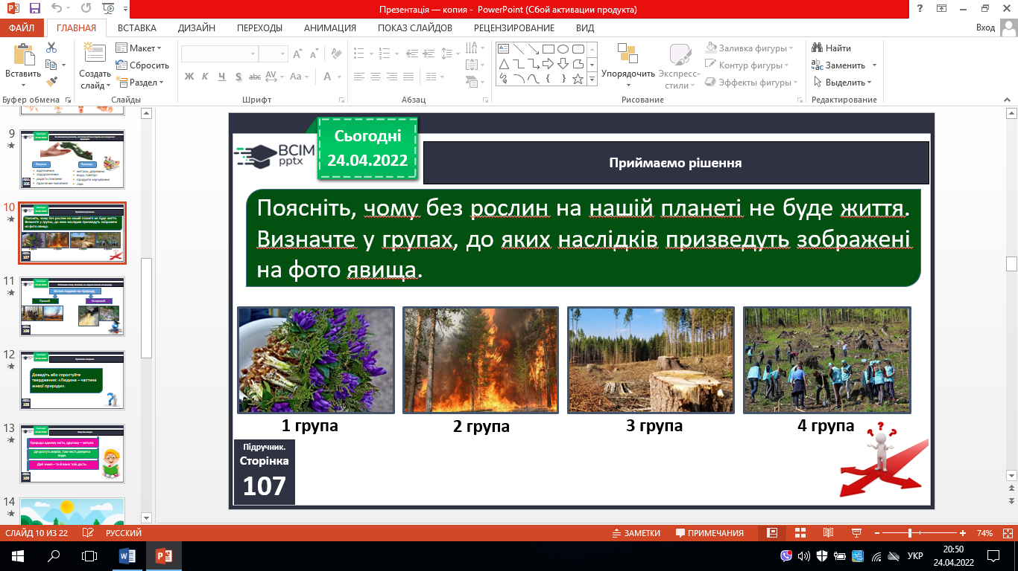

4. Розгляньте схему. Визначте, як людина впливає на природу.

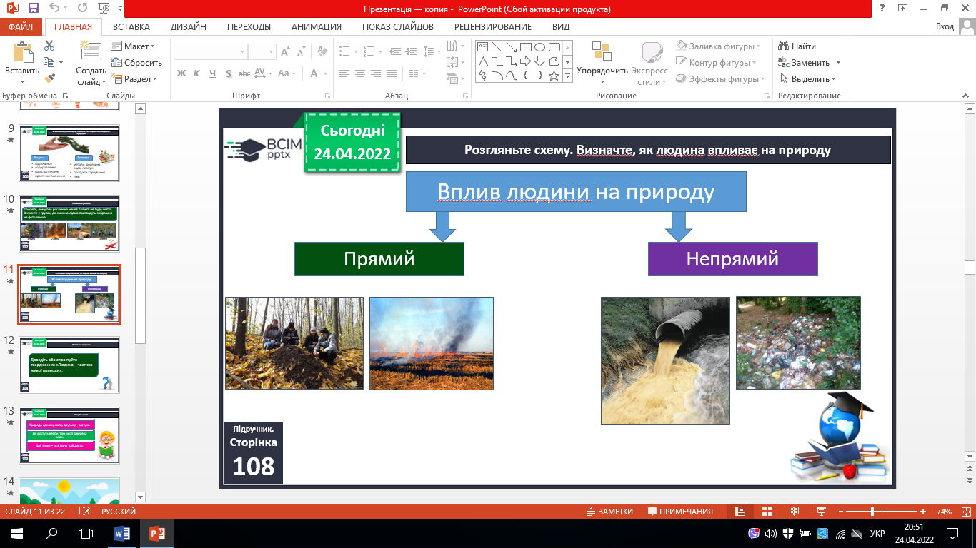

5. Практичне завдання.

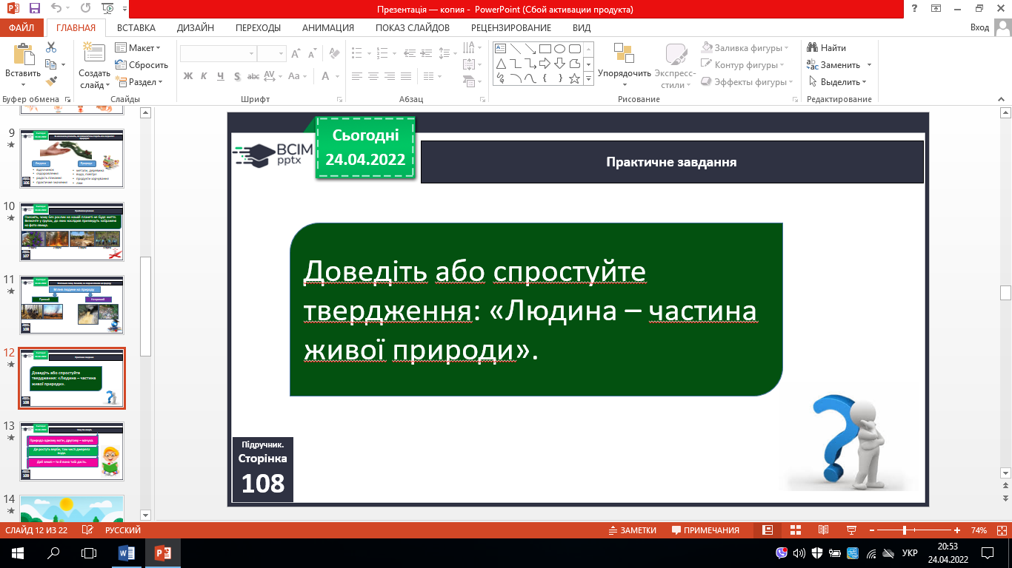

6. Чому так кажуть.

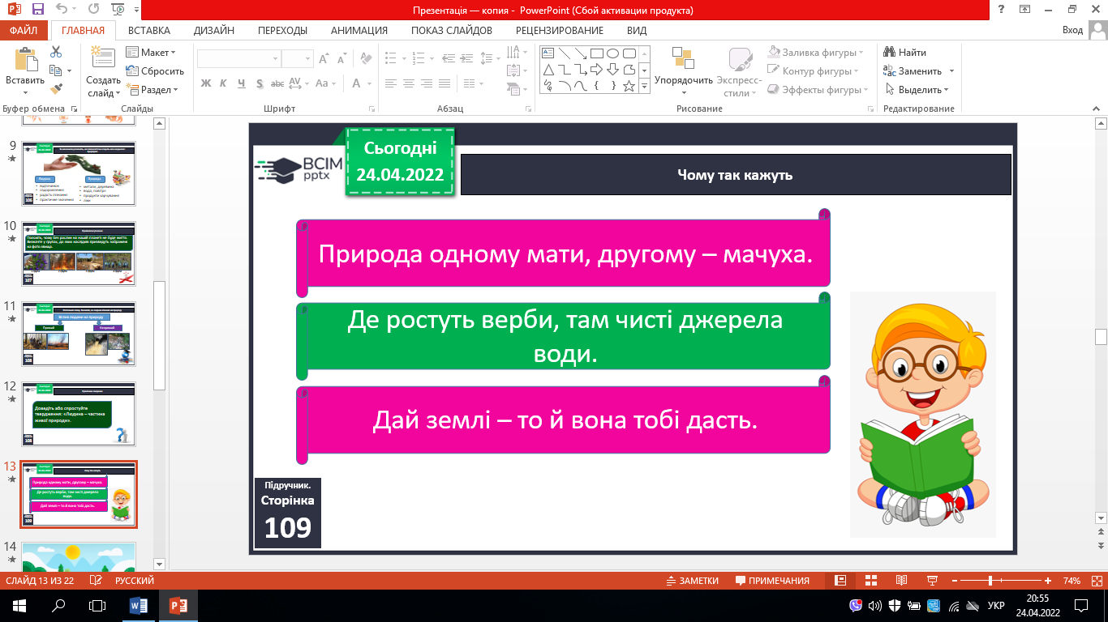

**ІV. Закріплення вивченого.**

1. Самостійна робота в зошитах.

2. Перевіряємо себе.

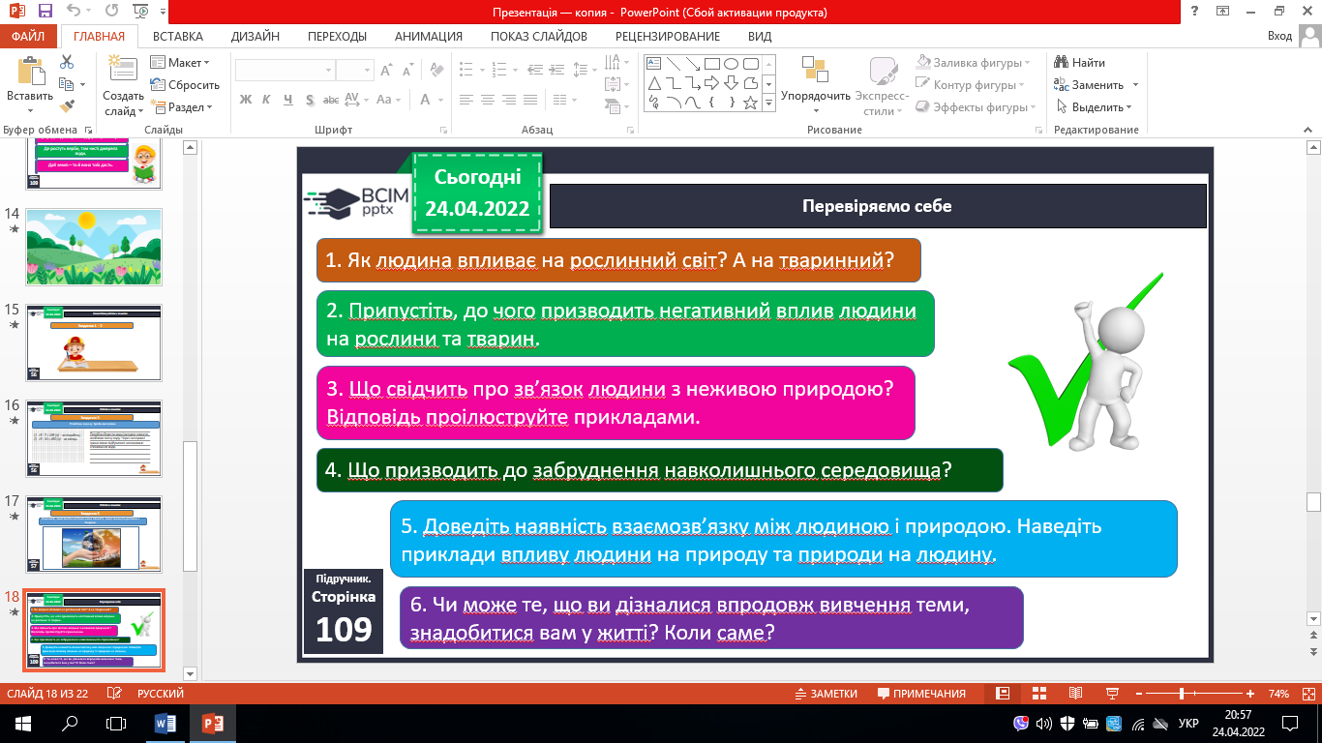



**V. Підсумок.**

1. Коротко про головне.

2. Домашнє завдання.

***С. 108 – 109 (п.), с. 35 (з.).***

***Роботи надішли на Human***